需求报告

1引言

1.1编写目的
分析鸣心项目（MX_Project）实施的可行性，该文档预期的读者为：1、项目需求提供者（鸣心有限公司），2、软件设计者，3、软件项目开发工程师（郑雯、吴利明）。

1.2背景
- 鸣心有限公司主营业务范围：1、校友会及周年庆活动筹划；2、学生及亲子户外拓展活动；2、面向古田县各小学、初中、高中学生开展的语言及文字类培训；
- 鸣心微信平台开发目的有三部分：1、整合管理公司客户资源，力求获取客户长久关注度；2、利用微信平台关系网络，宣传公司业务，激发潜在客户需求；3、平台运营、线下培训、公益事业（适当发放奖学金）三者形成良性互动，提升公司知名度。
- 预测系统用户类型为：1、古田县各乡镇各学校学生及家长；2、遍布于全国各地关注家乡的乡贤；3、其他用户。
- 软件系统开发任务：1、鸣心公众号开发，2、鸣心后端系统服务器及微信端网页的编码开发。

1.3定义
系统文档及说明中将出现如下名词的定义（可添加）：
- 鸣心学员（MX_Student）：指参与过鸣心开展的口语培训班、稿件培训班等课程的各年级学生。
- 拓展活动参与者（Outdoor_Participant）：参与过鸣心各期户外拓展活动的学生及家长。
- 乡贤（Fellow-Villager） ：籍贯在古田县，现居住于古田县以外的其他城市，并关注家乡时事与发展的人。
- 系统管理员（Administrator）：获取鸣心微信公众号系统后台管理最高权限的系统用户。
- 系统开发者（System_Developer）：鸣心微信公众号系统系统设计和开发、维护人员。
- 业务组织者（Business_Organizer）：鸣心主营业务计划和实施人员。

2现有系统的分析
当前鸣心有限公司处于起步阶段，业务开展等方面以人工系统为基础，业务的宣传没有系统的平台管理，业务开展过程也由公司员工通过人力完成。
为了减轻公司业务开展的人员压力，提高业务管理、宣传效率，急需一套完整覆盖鸣心公司业务需求面的软件系统作为支撑。

2.1处理流程和数据流程
鸣心微信公众号服务系统基本的处理流程和数据流程。
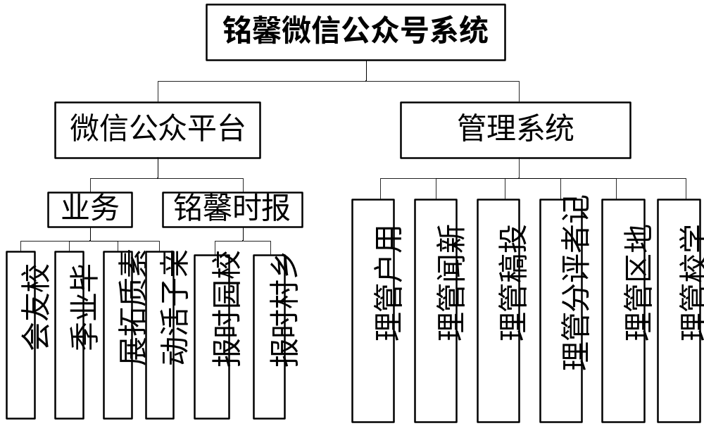
系统结构图
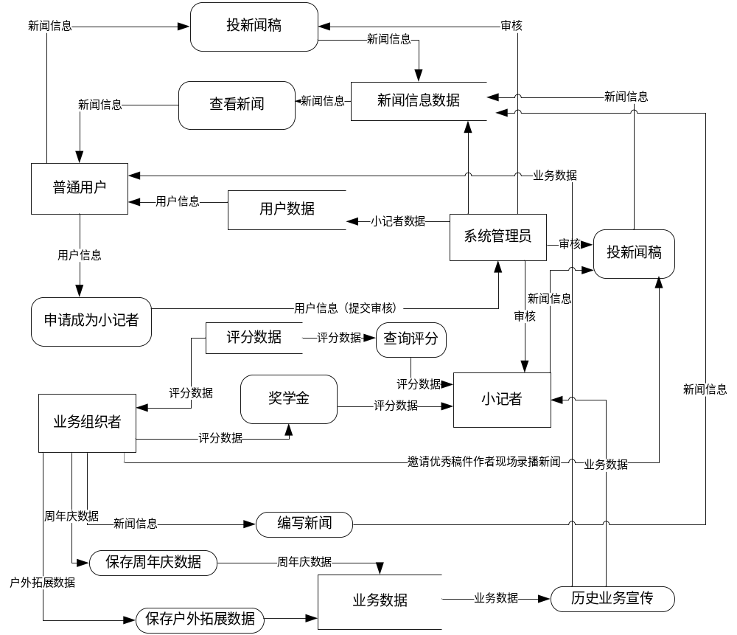数据流程图
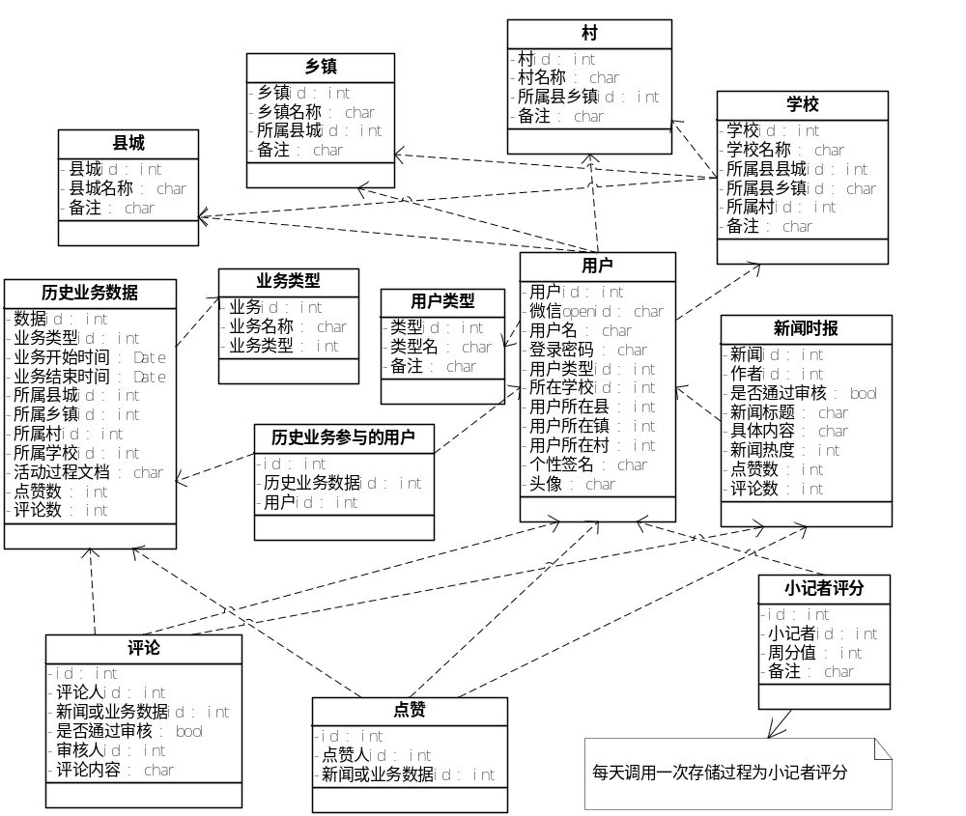实体类关系图

2.2费用开支
- 设备开支：用于开发的服务器1台、宽带网络。
- 人员开支：开发人员费用、系统管理员费用、公司业务人员费用。

2.3人员
列出为了现有系统的运行和维护所需要的人员的专业技术类别和数量。
- 系统开发及运维人员：郑雯、吴利明。
- 业务组织者：由鸣心公司安排。
- 系统管理员：由鸣心公司指定。

结论
- 依照目前的项目需求，可以立即开始进行项目设计和开发；
- 资金、人力、设备等尽快与鸣心公司协商并落实到位，为开发提供条件；

